Zápis z 12. stretnutia RC Nitra v rotariánskom roku 2022/2023 dňa 5. novembra 2022 v penzióne Artin

Prítomní : D. Peškovičová, K. Pieta, M. Svoreň, A. Tóth, M. Waldner, L. Hetényi, J. Stoklasa, Ľ. Holejšovský, I. Košalko, R. Plevka, J. Dóczy, L. Gáll

Ospravedlnení: A. Havranová, V. Miklík, L. Tatar, P. Galo, Kamil Lacko – Bartoš, G. Tuhý, E. Oláh, M. Poništ, P. Szabo

Klubové stretnutie otvorila a viedla prezidentka klubu Danka. V úvode sme poďakovali Milanovi Waldnerovi za zorganizovanie stretnutia klubu s ukrajinskými študentmi a utečencami.
Stretnutie bolo venované voľbám predstavenstva klubu na rotariánsky rok 2023 – 2024.
V roku 2023 – 2024 bolo zvolené predstavenstvo v nasledovnom zložení:

Predstavenstvo pre rok /Club Board/: 2023 – 2024
Prezident /President/: Ladislav Gáll
Budúci prezident /President Elect/:
Bývalý prezident /Past President/: Dana Peškovičová
Sekretár /Secretary/: Eduard Oláh (Michal Poništ)
Výkonný sekretár /Executive Secretary/ :
Pokladník /Treasurer/: Pavol Szabo
Správca klubu /Sergeant-at-Arms/: (Robert Plevka)
Služba mládeži /Youth Service/: (Anna Havranová)
Mezinárodná služba /International Service/: Ivan Košalko
Nadácia Rotary/The Rotary Fundation/ : Ivan Košalko
Hovorca klubu /Public Relations/: (Jaroslav Dóczy)
Správca webovej stránky/Club Webmaster/: (Michal Poništ)
Správca webovej stránky/Club Webmaster/: (Robert Plevka)

Členovia predstavenstva klubu uvedení bez zátvorky budú uvedení na web stránkach D 2240 a RI. Ako činovníci klubu. Členovia predstavenstva uvedení v zátvorke budú funkciu v klube vykonávať bez evidencie na uvedených web stránkach. Platby členských príspevkov zostávajú v sume, ktorá zodpovedá riadnemu členstvu.
Ďalej sme sa dohodli, že k 31. 12. 2022 budú na web stránkach D 2240 a RI preregistrovaní medzi čestných členov klubu: Ladislav Hetényi, Anton Tóth, Martin Svoreň, Robert Plevka, Jaroslav Dóczy, Anna Havranová a Michal Poništ.
Od 1. 1. 2023 bude mať klub 5 riadnych členov: Dana Peškovičová, Ivan Košalko, Ladislav Gáll, Eduard Oláh a Pavol Szabo.
Preregistrovanie členov klubu je z dôvodu pokračujúcej neochoty vedenia D 2240 rešpektovať výsledky DK, MDK a dohôd ohľadne fungovania VM.
Danka oznámila, že sme vyčerpali celú čiastku poskytnutých príspevkov z 2 % daní. Do konca roka je potrebné sa zaevidovať klub na príjem 2 %, resp. 3 % daní z príjmov FO.
Sekretár klubu pripraví pre členov klubu prehlásenie na možnosť poskytnutia 3 % dane z príjmu, vzhľadom na odpracované dobrovoľnícke hodiny.
Danka vyzvala členov klubu na získanie prednášajúcich v druhom polroku rotariánskeho roka.
Stále zostáva úloha získať nových členov klubu, možno aj oslovením študentov a vysťahovalcov z Ukrajiny a dať im v klube bezplatný/zvýhodnený status.

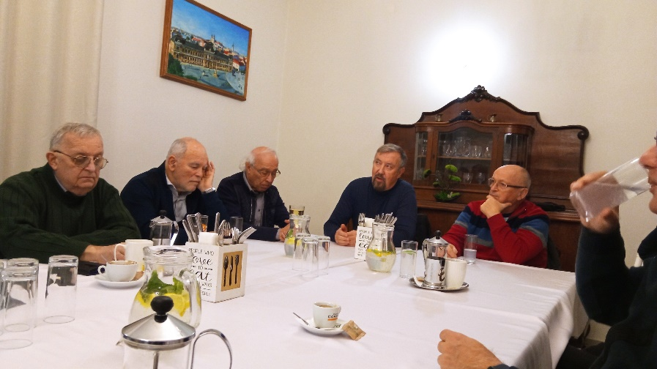
Informácie:
- Do centra COMIN bol dodaný komplet nábytok v celkovej cene 1994,84 – Eur Úhrada z 2 percent daní.

- O.z. Nie rakovine od nás dostalo príspevok vo výške 2000 Eur na úpravu priestoru pacientskej poradne (vymaľovanie) a nákup nábytku a vybavenia.

- Akcia v Topoľčiankach 25.11. 2022 sumár nákladov - v spolupráci s organizáciou COMIN pre študentov VŠ z Ukrajiny a utečencov - návšteva Národného žrebčína v Topolčiankach a Vinárskych závodov, Chateau Topolčianky. Sumár nákladov: 132,00 – vstupné Národný žrebčín, doprava – 256, 00 eur, Vinárske závody – exkurzia, ochutnávka, večera, 1592, 94 eur). Úhrada z 2 percent daní.

- Dňa 7.12.2022 sa bude konať podujatie organizované Spojenou školou internátnou na Červeňovej. Podujatia sa zúčastní Tonko Tóth, ktorý odovzdá pani riaditeľke Spojenej školy internátnej Poďakovanie prezidentky klubu za dlhodobú humanitárnu spoluprácu klubu a školy.

- Dňa 16. 12. 2022, Dňa 16. 12. 2022, so začiatkom o 18.00 hod. sa bude konať predvianočné stretnutie klubu U Grófa. Podujatie je pripravené, rezervovaných je 35 miest. Členovia klubu boli vyzvaní, aby priniesli vianočné darčeky, ktorými budú vzájomne obdarovaní členovia klubu podľa vylosovania (Anku prosíme pripraviť tombolové lístky). Prihlasovanie bude riešiť Danka. Účastník podujatia zaplatí 25,- Eur.
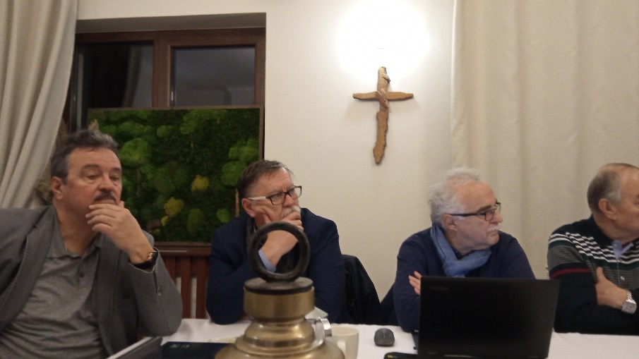
Dana Peškovičová, prezidentka Rotary club Nitra 2022/2023

